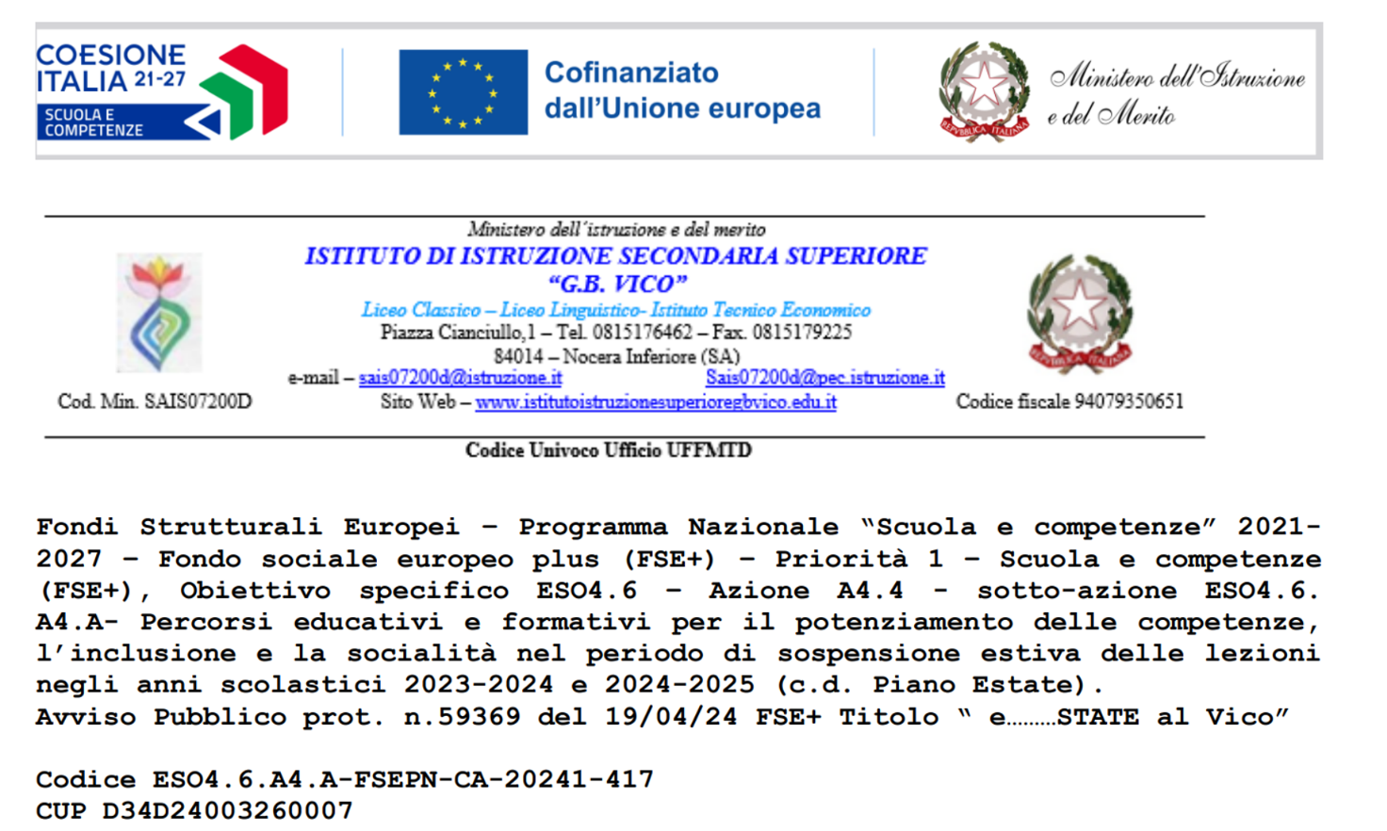
Nocera Inferiore, 04/10/2024

AL DIRIGENTE SCOLASTICO
DELL’I.I.S. “G.B. VICO”
DI NOCERA INFERIORE

MODULO ACCETTAZIONE
CERTIFICAZIONI LINGUISTICHE
A.S. 2024/2025
B1 PET – B2 DELE

Il/La sottoscritto/a _________________________, nato/a a ____________ il ____________ alunno/a nell’anno scolastico 2024/2025 della classe _________ ammesso/a alla frequenza del corso, aderisce:
- al progetto B1 PET che prevede la frequenza di un corso di 30 ore e il versamento della quota
- di euro 114,00 (per coloro che non hanno versato il contributo volontario)
- ridotta in proporzione a quella versata come contributo volontario (per coloro che hanno versato il contributo volontario)

- al progetto B2 DELE che prevede la frequenza di un corso di 30 ore e il versamento della quota
- di euro 145,00 (per coloro che non hanno versato il contributo volontario)
- ridotta in proporzione a quella versata come contributo volontario (per coloro che hanno versato il contributo volontario)
BARRARE UNA SOLA CASELLA ANCHE IN CASO DI AMMISSIONE A PIÙ CORSI, PENA L’ESCLUSIONE.
A tal fine dichiara di essere a conoscenza:
- che i corsi si terranno a partire dal 24 ottobre 2024. Gli esami finali si terranno a partire da febbraio/marzo 2025;
- che, nel caso in cui ci dovessero essere variazioni di prezzo in aumento, al momento della prenotazione effettiva degli esami di certificazione linguistica, l’Istituzione scolastica si riserva di richiedere un’integrazione alla quota di partecipazione che andrà versata prima che l’alunno/a sostenga gli esami, pena l’esclusione dagli stessi;
- che le eventuali spese di trasporto per raggiungere la sede di esame Cambridge/Cervantes sono a carico dell’alunno/a.
Allega la ricevuta del versamento di euro ___________ effettuato attraverso il sistema PAGOPA del portale Scuolanext - anno scolastico 2024/2025.
Firma dell’Alunno/a
_______________________________

Solo per gli alunni minorenni
Il/la sottoscritto/a ______________________________________________nato/a a ____________
il ________________, residente in via _________________________città_____________________ prov. _____
e
Il/la sottoscritto/a ______________________________________________nato/a a ____________
il ________________, residente in via _________________________città_____________________ prov. _____
GENITORI/TUTORI LEGALI/AFFIDATARI
dello studente ____________________________________________________________________
nato/a_____________________ il ____________, residente a _____________________________
via_____________________________________________________________________________
frequentante la classe __________ della sede ___________________________________________
Autorizzano il proprio figlio a partecipare al corso indicato e dichiarano di essere a conoscenza:
- che i corsi si terranno a partire dal 24 ottobre 2024. Gli esami finali si terranno a partire da febbraio/marzo 2025;
- che, nel caso in cui ci dovessero essere variazioni di prezzo in aumento, al momento della prenotazione effettiva degli esami di certificazione linguistica, l’Istituzione scolastica si riserva di richiedere un’integrazione alla quota di partecipazione che andrà versata prima che l’alunno/a sostenga gli esami, pena l’esclusione dagli stessi;
- che le eventuali spese di trasporto per raggiungere la sede di esame Cambridge/ Cervantes/ sono a carico dell’alunno/a.
Allega la ricevuta del versamento di Euro ___________ effettuato attraverso il sistema PAGOPA del portale Scuolanext - anno scolastico 2024/2025.
Firma dei genitori/tutori/affidatari
____________________________
____________________________

- A. Nel caso di genitori separati/divorziati con affidamento ad entrambi i genitori, poiché è prevista la firma di entrambi (cfr. Articolo 155 del Codice civile, modificato dalla legge 8 febbraio 2006, n. 54), ciascun genitore dovrà inviare il presente modulo.
- B. Nel caso in cui il modulo sia sottoscritto da uno solo dei genitori occorre sottoscrivere an-che la seguente dichiarazione:
Io sottoscritto/a, ai sensi e per gli effetti del D.P.R. 445/2000 e ss. mm. ii., consapevole delle sanzioni penali richiamate dall’art. 76 del citato D.P.R. in caso di dichiarazioni mendaci, dichiaro sotto la mia personale responsabilità di esprimere anche la volontà dell’altro genitore che esercita la potestà genito-riale dell’alunno/a, il quale conosce e condivide le dichiarazioni e le scelte esplicitate.
Firma del genitore/tutore/affidatario
_____________________________

Si allega copia/e del/i documento/i di identità in corso di validità.

